

赤外線音声ガイド・補聴システム の
ご案内

当会館では、音声ガイド/補聴システムをご利用できます。ご利用の方はご相談をお願いいたします。
- 補聴器をお使いの方は、ご自身の補聴器のT-コイルでご利用ができる受信機をお貸しいたします。
- 補聴器をお持ちでなくてもイヤホンでも、“音声ガイド”としてのご利用も可能です。

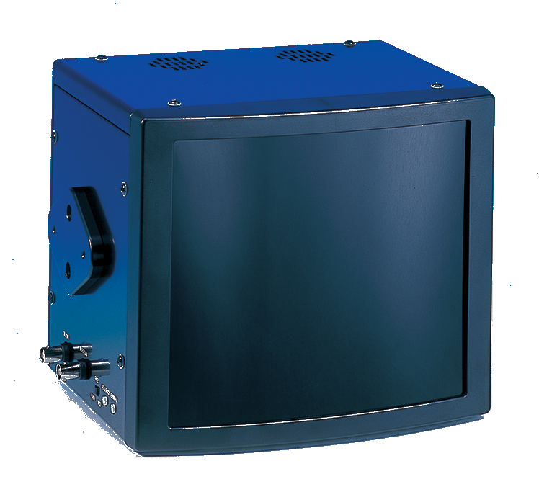



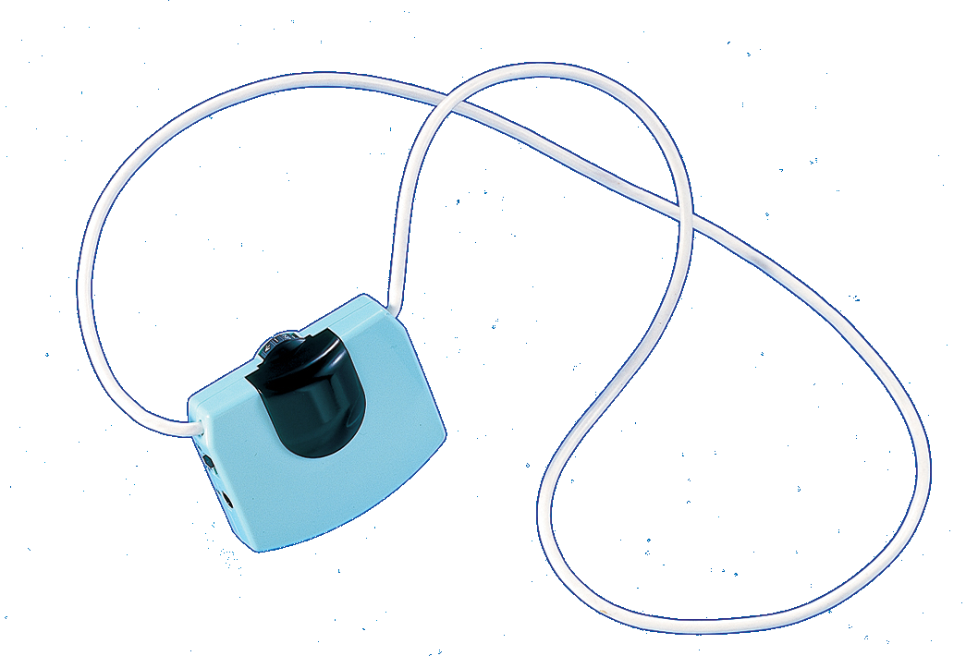




ご利用のご相談は、○○会館 事務室（※※課）△△係 まで
ご連絡をお願いいたします。

